CONSTRUCCION DE RED DE AGUA POTABLE EN LA COLONIA SANTA CECILIA EN LA CABECERA MUNICIPAL DE GOMEZ FARIAS, JALISCO

Índice

Índice 2
Nombre del proyecto. 3
Ubicación del proyecto. 3
Límites geográficos 3
Localización del área de proyecto. 4
Estado actual del lugar. 5
Tiempo de vida útil del proyecto. 6
Información general del proyecto. 6
La implementación de servicios para los ciudadanos es un factor importante para un estado de vida adecuado, contar con sistemas de drenaje beneficia a la salud y previene a focos de infección el sistema de agua potable es indispensable para la ciudadanía para realizar sus tareas dirías de hogar. 6
Naturaleza del proyecto. 6
Características generales del proyecto. 7
Vías de acceso Colonia Santa Cecilia. 9

Nombre del proyecto.
Construcción de red de agua potable en la Colonia Santa Cecilia en la cabecera municipal de Gómez Farías, Jalisco.

Ubicación del proyecto.
Gómez Farías es un municipio de la Región Sur del estado de Jalisco, México. Su extensión territorial es de 324.34 km².
La localidad de San Sebastián del Sur está situado en el Municipio de Gómez Farías (en el Estado de Jalisco). Hay 7104 habitantes. San Sebastián del Sur está a 1505 metros de altitud.

Se encuentra en las coordenadas GPS:
659488.03 m E
2189242.13 m N

Límites geográficos.

Norte con San Andrés Ixtlán
Sur con Zapotlán el Grande

Localización del área de proyecto.
El proyecto se encuentra situado en la localidad de San Sebastián del Sur al este del centro de la población.
Se encuentra en las coordenadas GPS:
660806.94 m E
2189637.66 m N

Estado actual del lugar.
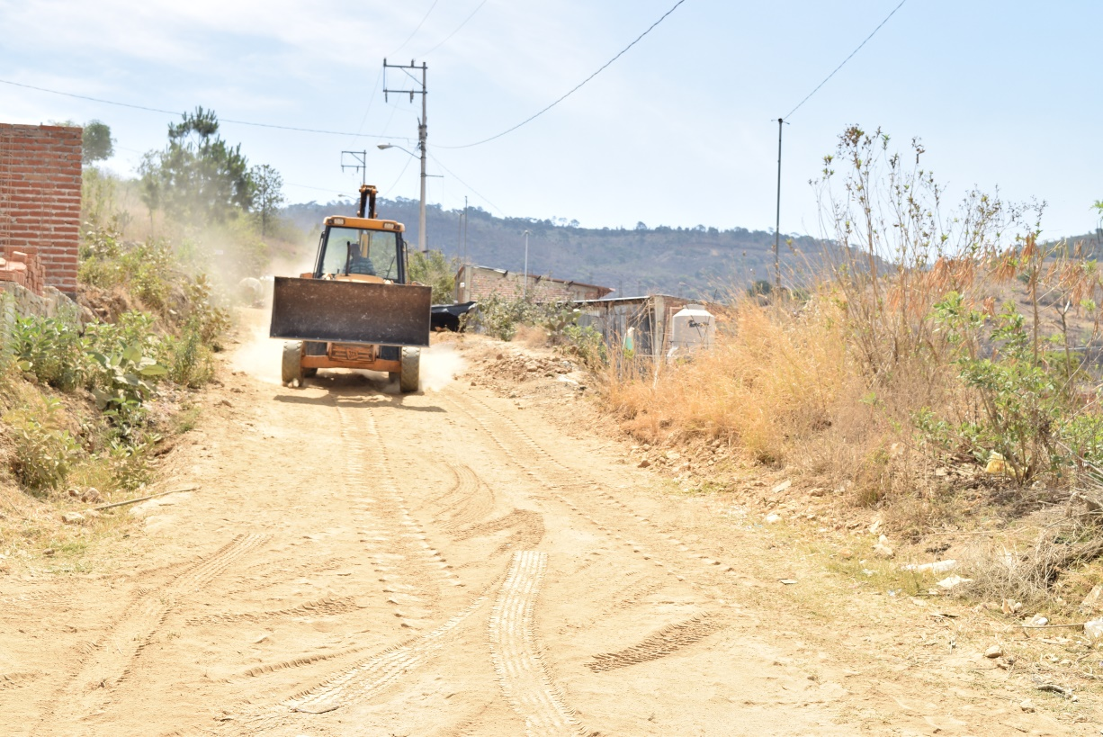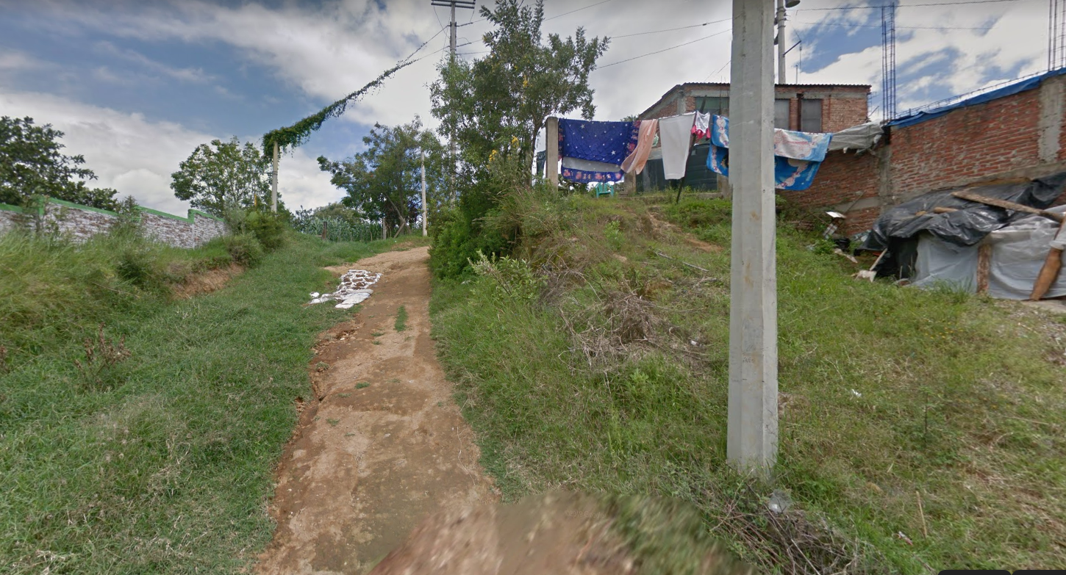

Tiempo de vida útil del proyecto.
La vida útil del proyecto se estima en 20 años, la cual incluye todas las etapas del proyecto.

Información general del proyecto.

La implementación de servicios para los ciudadanos es un factor importante para un estado de vida adecuado, contar con sistemas de drenaje beneficia a la salud y previene a focos de infección el sistema de agua potable es indispensable para la ciudadanía para realizar sus tareas dirías de hogar.

Naturaleza del proyecto.
El presente proyecto se centre en la construcción de drenaje sanitario y agua potable en la localidad de San Sebastián del Sur Municipio de Gómez Farías, Jalisco.
El área de proyecto se encuentre situada en la parte este de la localidad se realizaran los trabajos construcción de drenaje sanitario y agua potable, iniciando con trazo y nivelación de área de trabajo excavación por medios mecánicos y colocación de tubería.
Actualmente la calle se encuentra en mal estado, esto crea un gran conflicto para los habitantes que transitan por la vialidad, se convierte en un riesgo para provocar accidentes, con los temporales de lluvia se aumenta el riesgo, la implementación de banquetas y guarniciones beneficiaria al tránsito seguro de los ciudadanos dentro y fuera de su colonia.

Características generales del proyecto.
Construcción de drenaje sanitario 265.00 ml red de agua potable 443.00 ml.

Vías de acceso Colonia Santa Cecilia.

